# 1. 我的模型-自编码器

一、立项依据

本文旨在针对不平衡分类提出新的机器学习分类模型，传统的不平衡分类中通常有两种方法：数据层面和算法层面。但本文希望提出在不修改样本的情况下，针对不平衡分类提出比较好的方法。

本文希望在已知少数类的基础上，利用神经网络对其分布进行建模，并对该模型进行采样以获得足够的样本。

采样方法分为两种：无信息采样和有信息采样；无信息采样指利用当前样本进行插值，其中包括经典线性插值SMOTE，以及利用SVM将样本空间映射到线性可分空间后进行的线性插值。有信息采样时指通过对分布进行建模，先假设样本的分布模型，利用EM算法对参数进行估计，最后得到采样结果。

同时，生成样本方法还包括小样本学习中的虚拟样本生成，人脸图像中的奇异值分解，通用学习方法：利用通用数据集中基准样本和其余样本的差值，给需要生成虚拟样本的基准样本进行生成。

深度学习中的生成对抗网络和变分自编码器也是生成模型中的佼佼者。由于GAN无法对原始样本和生成样本进行对比，而这个在无法直接可视化的序列数据中是十分重要的，因此本文中采取了变分自编码器的改进版本。

二、国内外研究现状和发展趋势

目前针对不平衡分类的情况下，由于少数类样本的分类代价更高，所以产生了数据层面的过采样和欠采样方法，SMOTE[1]方法是典型的过采样方法，有学者则提出了遗传算法和采样结合的算法[2]，遗传算法不仅可以用于数据采样[2]、特征选择[3]，甚至可以作为集成算法里的分类器选择等方法。

1．国内外研究现状

2．研究现状存在的核心问题和本项目的研究设想

1）研究现状存在的核心问题

2）本项目的研究设想

本模型主要是希望直接针对样本进行分类，能够在比较原始的情况下对数据进行处理，希望无视不平衡状态而达到比较好的分类效果。

三、拟解决的关键科学问题和主要研究内容

1. 研究内容

采用自编码器对某类样本进行建模，取得重建模型，根据未知样本的重建误差进行投票区分类别，整个模型的优势在于不需要加入或者减少样本数量，并且是无监督学习。

2. 拟解决的关键问题

由于自编码器的特性和本模型的设计特性，可能在训练时容易造成过拟合，针对这个问题的解决方案目前有：

1. 加入dropout
2. 采用噪声自编码器[4]
3. 采用其他神经网络，比如DBN[5]
4. 加入不同的激活函数等抽取不同的特征和重建模型[6], [7]

综合目前的情况来看，本文在加入了噪声训练的情况下，没有同等条件下有监督微调的两层自编码器的分类效果好，目前原因不明，单独采用加权投票机制的效果并不明显，且未能找到有效的调参技巧。

## Tricks

属性值较多时，需要加入dropout，而属性值较少时，则需要加入noise。

用生成器产生样本时，不能超过生成器的训练集大小，否则生成样本质量会降低。

程序中生成的图片，横坐标为输入训练集的μ,纵坐标为σ，从测试结果中可以看出，当μ和σ位于（0,0）并且均匀分布时，能够得到比较好的测试结果。猜测原因是：采样过程中产生的μ和σ是（0,0）对称的，所以当采样和原始分布的概率重合时，能得到最佳的生成样本质量。

接下来的问题在于如何根据样本本身的分布情况，比如根据样本密度等，进行采样，以获得更好的生成样本。

答：这个问题尝试用改变生成样本的μ和σ，用训练样本的μ和σ的均值来代替生成的正态分布的参数，但从ionosphere数据集结果来看，效果还没有标准正态分布好。

### 问题多多？

对于重建分类器模型来说，目前的训练集效果也不是很好，很少有达到百分百的情况，针对此种情况，是否考虑采用有监督模型，需要试验过后进行确认。

答：针对模型的选择情况，在训练集上的效果好则证明模型有可取之处，如果训练集上的效果也很差的话，则没有考虑的必要。

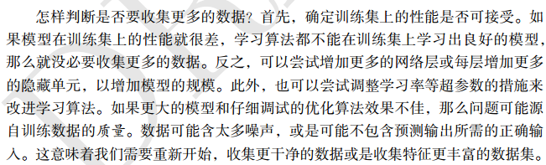

**为何生成样本对别的分类器效果不好？**

**是否考虑使用GAN，由于这个是经过分类器进行验证的生成样本，因此有理由认为其生成样本的质量更加好。**

从实验结果本身来看，贝叶斯和本模型有相反的分类效果，基本处于一个高而另一个低的情况，所以是否能考虑用集成方法进行学习？

我需要改进一下我的SDAE，使其成为真正的SDAE。

答：已经完成。但无fine-tune

Yeast数据集的隐层分布明显不是呈正态分布状，本方法只针对能够形成正态分布的数据集有比较好的生成效果，因为vae的隐层设置假设其为正态分布，训练集F1值最高能到0.9，但是针对别的小型数据集，效果都不是很好。针对这种问题，我觉得可以考虑用传统方法来进行处理，比如adaboost或者bagging之类的，对于神经网络可能不适用。

针对样本的数量和特征数，对模型的大小和层数进行进一步的微调，对于正类样本较少的情况下，主动减少模型层数和隐层节点数，观察实验效果。

答：对模型的激活函数进行了实验验证，对于各个数据集来说，饱和类的激活函数能得到相对比较稳定的性能，但是不一定是最好的。对于正类样本减少模型层数和隐层节点数（减少模型容量）有助于提升模型性能。

### 针对vae的生成样本质量提出更好的方法，这期间需要看文献来解决，之后考虑GAN，再考虑有监督。或者可以换下顺序，主要还是生成样本的质量问题。

答：如何评价生成样本质量，1.GAN的思路是能够欺骗分类器，我们的想法是希望更加真实的生成样本可以提高分类器模型的效果，并且真实分布和生成数据分布尽量拟合（这个可以参考KL散度实现）。

文献[8]分析表明，GAN能够生成比较真实的样本，其原因不在于针对数据和模型的概率分布比率的散度进行优化，而在于其对抗过程，而vae中则是采用了两个分布的低维潜在变量的下界来进行优化，因此生成的样本可能没有GAN生成的样本具有典型性，而目前则产生了对抗性的vae等（目前未涉及）

分类器的训练误差有时会比测试误差还大，交叉验证效果不稳定，生成样本分布无法控制。

交叉验证结果不稳定：一方面是因为神经网络的训练本身是有多局部极小值的，另一方面则是因为过采样本身是一个上限很高的算法。

## 接下来的计划

1. 模型本身的改进方法

调整模型的层数，将其改进为可调节层数的噪声叠加自编码器，并能输入隐层节点等。

答：该要求已经完成，能输入隐层节点数，可调节层数，该SDAE采用的是随机抽取batch，但缺少整体微调。修改成顺序获取batch并且加入微调

1. 模型的loss函数优化

针对模型的任务相关性不强的问题，本文[9]提出在AE的训练loss中加入有监督分量，即在模型中添加一个softmax层，并在训练中根据其分类结果，调整自编码器的参数。

传统的训练过程是逐层训练，最后添加一个softmax层，而本文[9]则在训练过程中直接添加了softmax层，并且将其分类结果直接添加入loss函数。

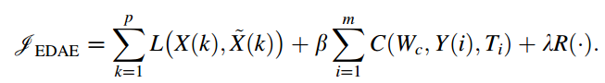



1. 关于生成少数类样本的方法

[GAN的一些知乎简介](https://www.zhihu.com/question/52602529/answer/155743699) [关于GAN的基本简介](https://www.leiphone.com/news/201704/fcG0rTSZWqgI31eY.html) [变分自编码器](http://blog.csdn.net/jackytintin/article/details/53641885)  [GAN的另一个简介](https://www.leiphone.com/news/201701/Kq6FvnjgbKK8Lh8N.html)

[GAN的入门代码](https://www.leiphone.com/news/201704/b8w2VNuvTV2CERMP.html)

变分自编码器 利用神经网络生成样本，假设样本的最后表现形式由某些潜在的变量决定，设其为z，并对其先验分布和后验分布用神经网络进行模拟。

最开始z假设要求为高斯分布，假设较强，在[10]中针对该种问题，提出了用模糊假设的方式模拟z的分布，即对z的分布采用参数化方法，而不是简单的高斯分布，结果显示，针对一些问题，能够获得比原始的vae更好的结果。

1. 对多数类进行下采样，去掉离群点可能会有助于提高分类器的准确度，但对提高正类样本准确度没有帮助，主动下采样方法，消除远离决策面的负类样本[11]。
2. 有监督模型

本文[12]中采用了SMOTE+有监督自编码器的架构，首先对数据采取SMOTE方式进行过采样至数据集平衡，后采用AE对数据进行重建，最后加入softmax层进行分类。结果显示该模型对提高不平衡分类效果有一定的好处，并在UCI数据集上的auc值取得了比较高的测试结果。

针对模型的任务相关性不强的问题，本文[9]提出在AE的训练loss中加入有监督分量，即在模型中添加一个softmax层，并在训练中根据其分类结果，调整自编码器的参数。传统的训练过程是逐层训练，最后添加一个softmax层，而本文[9]则在训练过程中直接添加了softmax层，并且将其分类结果直接添加入loss函数。

1. Attention机制

观察attention中输入和输出对应权重的可视化结果，能够看出哪些词对于生成目标词更为重要，这个可以借鉴为如何判定P(x)中的x特征的重要性。

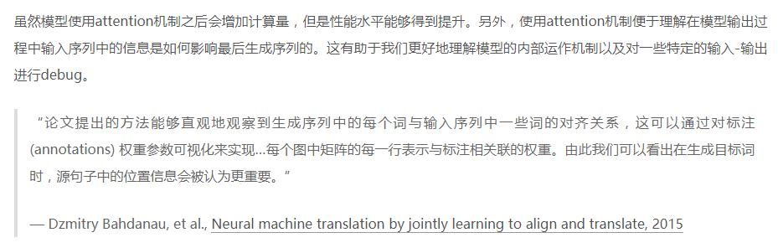

## 如何查找数据

[各类数据库查询网站](https://sanwen8.cn/p/4a7Ms1J.html) [科研数据吧](https://tieba.baidu.com/f?kw=%E7%A7%91%E7%A0%94%E6%95%B0%E6%8D%AE)

<http://www.gems-system.org/> lung cancer, SRBCT, 可用

[Colon cancer 下载地址](http://www.csie.ntu.edu.tw/~cjlin/libsvmtools/datasets/binary.html) 可用

[常用数据库下载地址](http://www.xmarks.com/site/similar/2/datam.i2r.a-star.edu.sg/datasets/krbd/?created=all)

[肯特岗数据集](http://leo.ugr.es/elvira/DBCRepository/) [另一个数据集下载处](http://featureselection.asu.edu/datasets.php)

根据论文中给出的链接、名字（名字不是很准，可以多换一些试试、缩写等 或者多添加一些关键字dataset等）、样本数目和特征数目（加上会提高查询效率）、

## 概率密度函数等

[一些概率密度函数和定义等](http://www.itl.nist.gov/div898/handbook/eda/section3/eda362.htm)

## 期刊顶会

期刊

PAMI

PR

Neural network

Bioinformatics

Plos one

顶会

AAAI 人工智能领域

CVPR 机器视觉和模式识别

ACL 自然语言处理

NIPS 深度学习

ICLR 深度学习

## 一些资料

[lecun关于无监督学习的蛋糕](https://mp.weixin.qq.com/s?__biz=MzI3MTA0MTk1MA==&mid=2652000161&idx=1&sn=2b44f2590464b13a9cbccb7f2544d12f&chksm=f1213b50c656b246d24a9dac15fb49d292a703ce0c1fbbffc91cf69eb504914eb9082bc38f7f&mpshare=1&scene=23&srcid=0701jr3AWJ2ExrJZKIOyJT1G#rd) （概述了目前深度学习的应用原因，主要在于可以层次性的表达物体特征，并对GAN的可行性提出了很大的赞许。）

[panda等数据可视化工具](http://python.jobbole.com/87136/)

闲着无聊可以搜一搜“堪称神器”关键字，有挺多东西挺好玩的。

[vae编码](http://blog.csdn.net/u014749291/article/details/56675805)

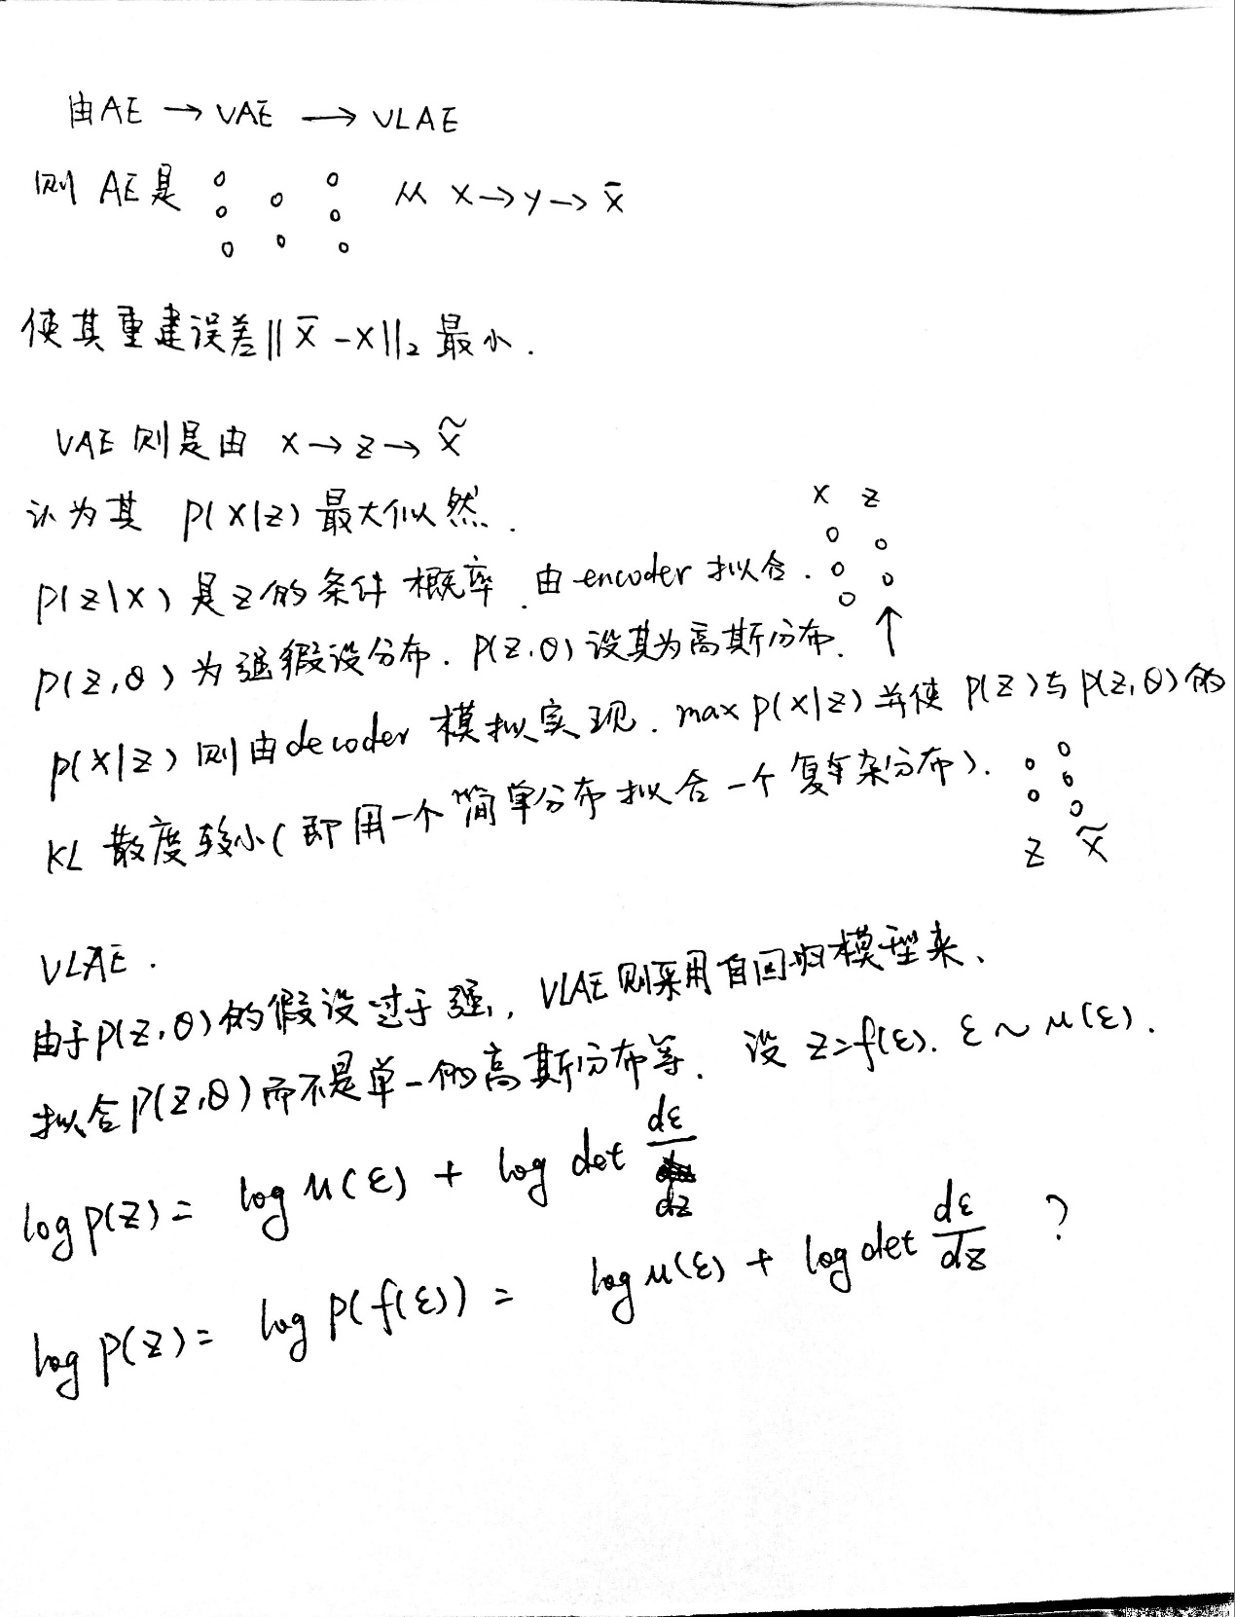

[人际交往中的期望值管理能力、阈值自控意识、应对主观时空扭曲的能力](http://www.xinli001.com/info/100370347?from=shouye)

英语写作咨询1308607911 QQ

## 参考文献

[1] N. V. Chawla, K. W. Bowyer, L. O. Hall, and W. P. Kegelmeyer, “SMOTE: synthetic minority over-sampling technique,” *Journal of Artificial Intelligence Research*, vol. 16, no. 1, pp. 321–357, 2011.

[2] S. García and F. Herrera, “Evolutionary Undersampling for Classification with Imbalanced Datasets: Proposals and Taxonomy,” *Evolutionary Computation*, vol. 17, no. 3, pp. 275–306, 1993.

[3] M. Yousef, M. D. Saçar Demirci, W. Khalifa, and J. Allmer, “Feature Selection Has a Large Impact on One-Class Classification Accuracy for MicroRNAs in Plants,” *Advances in Bioinformatics*, vol. 2016, pp. 1–6, 2016.

[4] M. M. A. Rahhal, Y. Bazi, H. Alhichri, N. Alajlan, F. Melgani, and R. R. Yager, “Deep learning approach for active classification of electrocardiogram signals,” *Information Sciences*, vol. 345, no. 1, pp. 340–354, 2016.

[5] M. Hayat, M. Bennamoun, and S. An, “Learning Non-linear Reconstruction Models for Image Set Classification,” *IEEE Transactions on Pattern Analysis & Machine Intelligence*, vol. 37, no. 4, pp. 713–727, 2015.

[6] W. W. Y. Ng, G. Zeng, J. Zhang, D. S. Yeung, and W. Pedrycz, “Dual autoencoders features for imbalance classification problem,” *Pattern Recognition*, vol. 60, pp. 875–889, 2016.

[7] 王坤峰, 苟超, 段艳杰, 林懿伦, 郑心湖, and 王飞跃, “生成式对抗网络GAN的研究进展与展望,” 自动化学报, vol. 43, no. 3, 2017.

[8] I. Goodfellow, “NIPS 2016 Tutorial: Generative Adversarial Networks,” 2016.

[9] Y. Sun, H. Mao, Y. Sang, and Z. Yi, “Explicit guiding auto-encoders for learning meaningful representation,” *Neural Computing & Applications*, vol. 28, no. 3, pp. 429–436, 2017.

[10] X. Chen *et al.*, “Variational Lossy Autoencoder,” 2016.

[11] 杨泽平, “基于神经网络的不平衡数据分类方法研究,” 华东理工大学, 2015.

[12] 张成刚, 宋佳智, 姜静清, and 裴志利, “一种改进的降噪自编码神经网络不平衡数据分类算法,” 计算机应用研究, no. 5, pp. 1329–1332, 2017.

## 优化器算法

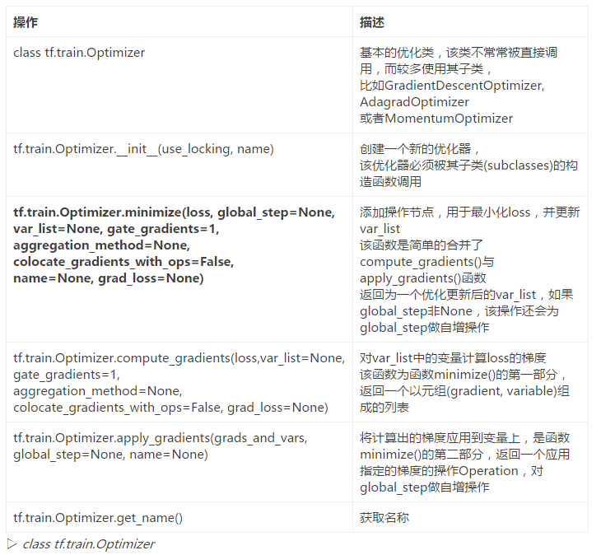

| **操作** | **描述** |
| --- | --- |
| **class tf.train.GradientDescentOptimizer** | 使用梯度下降算法的Optimizer |
| tf.train.GradientDescentOptimizer.__init__(learning_rate,  use_locking=False, name=’GradientDescent’) | 构建一个新的梯度下降优化器(Optimizer) |
| **class tf.train.AdadeltaOptimizer** | 使用[Adadelta算法](http://arxiv.org/abs/1212.5701)的Optimizer |
| tf.train.AdadeltaOptimizer.__init__(learning_rate=0.001,  rho=0.95, epsilon=1e-08,  use_locking=False, name=’Adadelta’) | 创建Adadelta优化器 |
| **class tf.train.AdagradOptimizer** | 使用[Adagrad算法](http://www.jmlr.org/papers/volume12/duchi11a/duchi11a.pdf)的Optimizer |
| tf.train.AdagradOptimizer.__init__(learning_rate,  initial_accumulator_value=0.1,  use_locking=False, name=’Adagrad’) | 创建Adagrad优化器 |
| class tf.train.MomentumOptimizer | 使用[Momentum](http://www.cs.toronto.edu/~tijmen/csc321/slides/lecture_slides_lec6.pdf)算法的Optimizer |
| tf.train.MomentumOptimizer.__init__(learning_rate,  momentum, use_locking=False,  name=’Momentum’, use_nesterov=False) | 创建momentum优化器 momentum：动量，一个tensor或者浮点值 |
| **class tf.train.AdamOptimizer** | 使用[Adam 算法](http://arxiv.org/abs/1412.6980)的Optimizer  （推荐使用） |
| tf.train.AdamOptimizer.__init__(learning_rate=0.001, beta1=0.9, beta2=0.999, epsilon=1e-08, use_locking=False, name=’Adam’) | 创建Adam优化器 |
| class tf.train.FtrlOptimizer | 使用[FTRL 算法](https://www.eecs.tufts.edu/~dsculley/papers/ad-click-prediction.pdf)的Optimizer |
| tf.train.FtrlOptimizer.__init__(learning_rate,  learning_rate_power=-0.5,  initial_accumulator_value=0.1,  l1_regularization_strength=0.0,  l2_regularization_strength=0.0, use_locking=False, name=’Ftrl’) | 创建FTRL算法优化器 |
| class tf.train.RMSPropOptimizer | 使用[RMSProp算法](http://www.cs.toronto.edu/~tijmen/csc321/slides/lecture_slides_lec6.pdf)的Optimizer |
| tf.train.RMSPropOptimizer.__init__(learning_rate,  decay=0.9, momentum=0.0, epsilon=1e-10,  use_locking=False, name=’RMSProp’) | 创建RMSProp算法优化器 |

具体描述参见这篇：

[基本优化算法对比](http://blog.csdn.net/u012759136/article/details/52302426) [TensorFlow具体实现](http://blog.csdn.net/lenbow/article/details/52218551)

## 分类器评价准则

1. 混淆矩阵（confusion matrix）

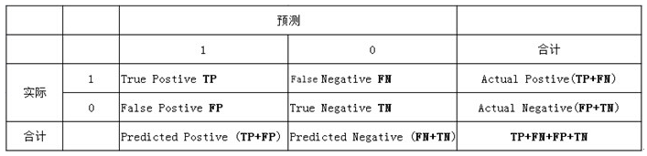

(1)真正类率(True Positive Rate , TPR)【灵敏度(sensitivity)】：TPR = TP /(TP + FN) ，即正样本预测结果数/正样本实际数

(2)假负类率(False Negative Rate , FNR) ：FNR = FN /(TP + FN) ，即被预测为负的正样本结果数/正样本实际数

(3)假正类率(False Positive Rate , FPR) ：FPR = FP /(FP + TN) ，即被预测为正的负样本结果数/负样本实际数

(4)真负类率(True Negative Rate , TNR)【特指度(specificity)】：TNR = TN /(TN + FP) ，即负样本预测结果数/负样本实际数

Recall  表明分类器对正类的区分能力

Precision 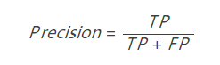 表明模型对负类样本的区分能力

F1值则表明了两类的分类能力，且相对比较均衡

ROC 曲线

当测试集中的正负样本的分布变化的时候，ROC曲线能够保持不变。

四、 总体研究方案

1. 学术思路

2. 技术途径

3. 可行性分析

1）学术思想可行性

a、问题提出的可行性：

b、解决问题方案的可行性：

## 技术研究类项目申请

1. 立项依据

目的和意义（类似文献中的背景）

阐述目前存在的问题，以及其他学者解决了部分问题，但还存在着别的问题等，对问题进行总结，并对其意义进行肯定

1. 国内外研究现状（针对题目所提到的方法进行阐述，即解决问题的方法）

比如如果我要写基于深度学习的不平衡样本分类，则应该针对不平衡样本分类方法进行总结和阐述，并标明深度学习用于该问题的解决方案。

不平衡分类大问题：分成集成、代价敏感、深度学习等

总结

1. 核心问题和研究设想

目前的方法中存在的问题等（没有较好的普适性、生成算法仅仅是数据层面进行简单的加权计算SMOTE等）

利用生成样本提高分类性能包含两个方面：生成样本和提高性能

1. 学术思路和技术途径

其中学术思路比较宽泛，而技术途径则需要细节的实现，比如基本框架及实现细节等，比如GAN和vae等

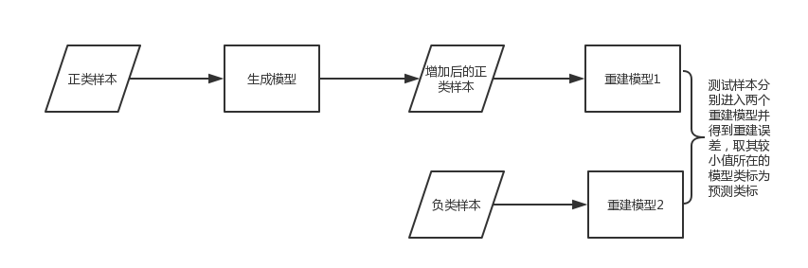

# 2.TensorFlow技术

## 1. 关于命名空间的问题

[关于TensorFlow的的命名空间的问题](http://blog.csdn.net/lqfarmer/article/details/69566182)

在TensorFlow中，由于存在并行和共享数据的问题，因此采用了命名空间的结构，这样可以把变量限制在某个空间下，不同的空间可以用相同的变量名等

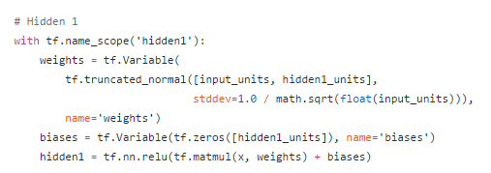

这个只是解释了如何在不同的层中采用相同的变量名称，但是还不知道如何重复使用代码，还存在的问题是如何在name_scope外部使用该参数而不被误解。

2.关于TensorFlow如何使用

GitHub上的很多开源项目，代码较标准

[TensorFlow_examples](https://github.com/tobegit3hub/tensorflow_examples/blob/master/mlp.py)

[TensorFlow核心使用技巧](https://github.com/tobegit3hub/deep_recommend_system)

[TensorFlow的变量共享和复用](http://blog.csdn.net/xwd18280820053/article/details/70808583)

tf.name_scope：

tf.variable_scope: 通常和tf.get_variable 一起使用

tf.variable: 运用该函数会产生新变量，且不允许同一个名字定义两次，即程序不能运行两次。

tf.get_variable: 这个函数相当于从变量中读取数据，不会产生新数据，且能重复使用。

如果想要达到重复利用变量的效果, 我们就要使用 tf.variable_scope(), 并搭配 tf.get_variable() 这种方式产生和提取变量. 不像 tf.Variable() 每次都会产生新的变量, tf.get_variable() 如果遇到了同样名字的变量时, 它会单纯的提取这个同样名字的变量(避免产生新变量). 而在重复使用的时候, 一定要在代码中强调 scope.reuse_variables(), 否则系统将会报错, 以为你只是单纯的不小心重复使用到了一个变量.

GAN基本架构：训练D 网络结构：单隐层mlp loss 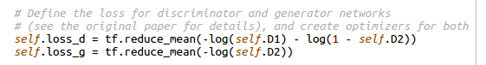

训练G 网络结构：单隐层mlp loss

使用gradient计算来对比数值梯度和解析法梯度（采用偏导求梯度）

tf.gradient 与optimizer.compute_gradient 是一致的，只是后者做过梯度裁剪，

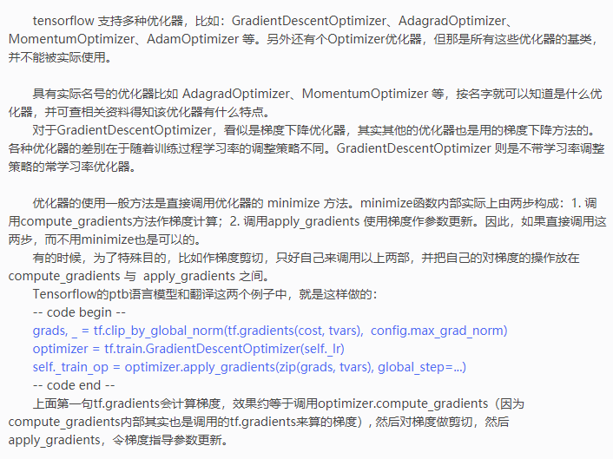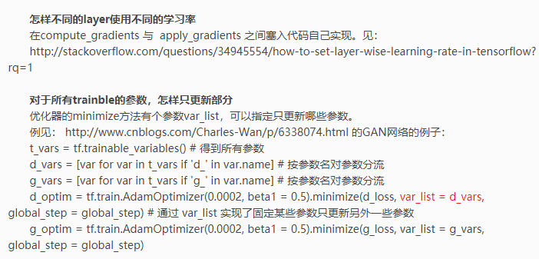

<http://blog.sina.com.cn/s/blog_6e32babb0102y3su.html> （以上图片来自该地址）

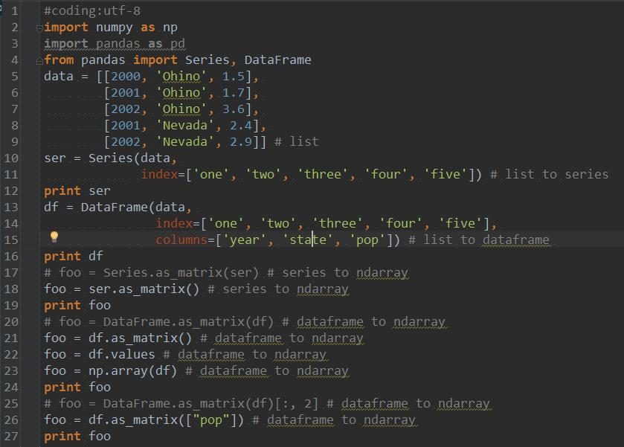

# 关于GitHub

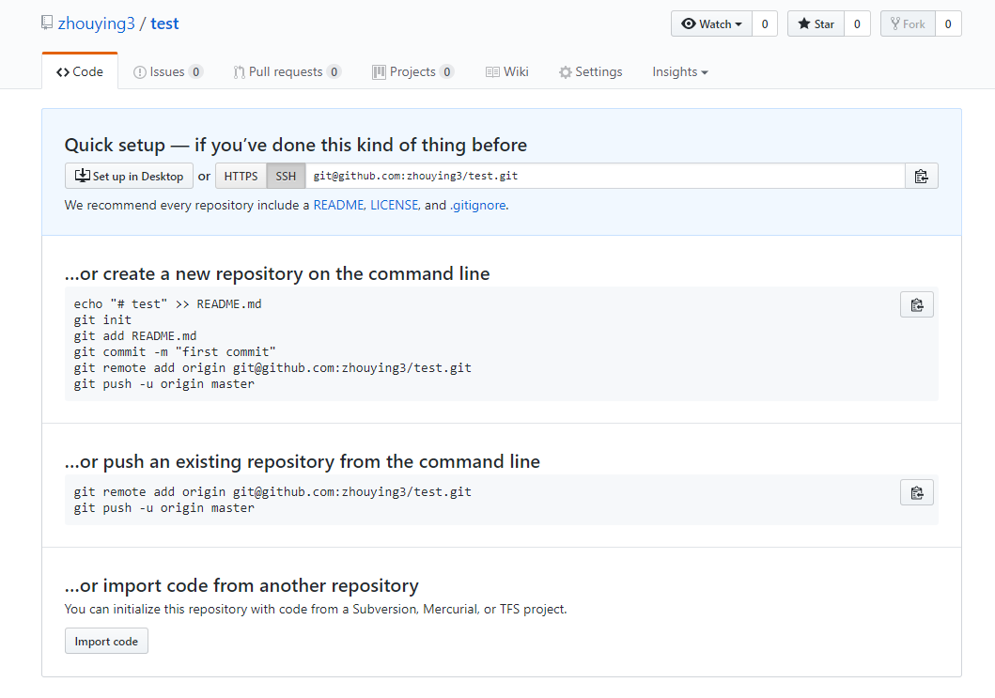

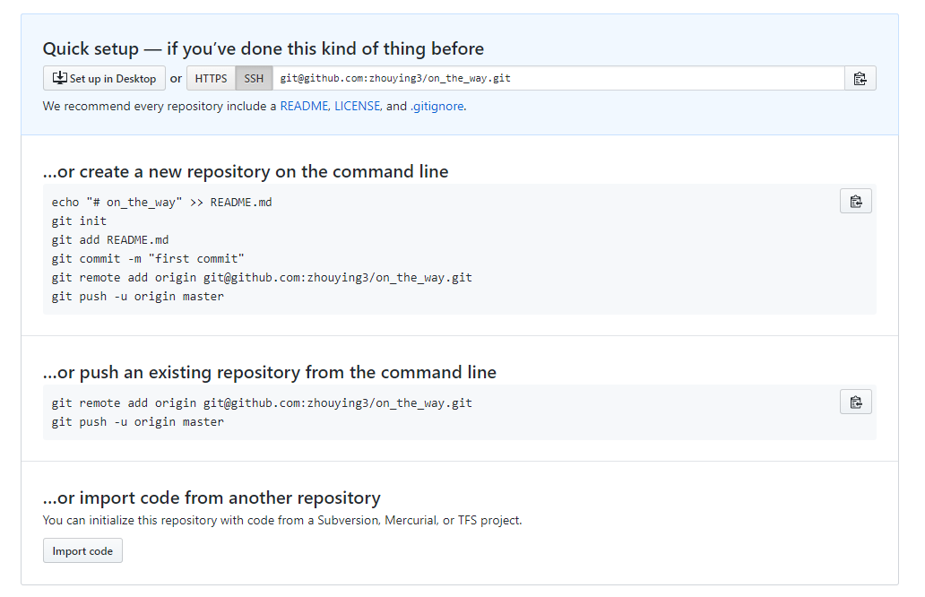

git@github.com:zhouying3/on_the_way.git